

课程结课论文

课 程 名 称： JSP网页开发技术
专 业 班 级 ： 计科 F1604
学 生 姓 名 ： 张雪年
学 号 ： 201616010409
任 课 教 师 ： 王高平
学 期 ：2018-2019学年 第二学期

课程报告任务书
题 目 | 河南工业大学考勤系统
主要  内容 | 开发一个考勤系统，分为分为两大类：前端和后端。前端主要用于信息展示、后端主要用于数据处理。前端分为学生端、教师端和管理端。前端开发了h5Android APP，以供签到定位获取Mac地址。主要实现以下功能：  学生端：  - 课表功能，可查看当前课表。  - 开始签到功能，可接受老师发起的签到通知。  - 查看历史信息功能，可查看一以前的信息。  - 统计功能，统计本人的课的签到情况。  - 查看个人信息，可查看个人的信息。  - 签到通知功能，可查看老师发的签到。
任务  要求 | 一、提交材料应包括：（1）系统源代码 （2）课程报告  二、整个设计过程具体要求  （1）需求分析 要求学生对案例系统进行分析，设计出需要完成的功能，完善各个模块的调用关系；  （2）设计过程 要求学生进一步明确各模块调用关系，进一步完善模块函数细节（函数名、参数、返回值等）  （3）实现过程 要求学生养成良好的编码习惯、完成各个模块并进行测试，最终完成系统整体测试；  （4）总结阶段 按照要求完成系统设计和实现报告，并进行总结、答辩。
成绩  评定 | 考核项1：报告撰写情况（30分） | 考核项2：系统完成情况（30分） | 考核项3：答辩情况-自述（20分） | 考核项4：答辩情况-回答问题（20分） | 总分
成绩评定教师： 王高平 学生签名：
目录
1 需求分析 1
2 概要设计 2
2.1 开发环境 2
2.2 学生端流程图 2
2.3 数据库整体框架 3
2.4 有关学生信息数据表结构 3
2.5相关类设计 4
3 详细设计 5
3.1 项目结构树 5
4 调试分析 6
5测试结果 7
摘要
本系统为了满足教师签到答到的需求而设计出这个系统。该系统主要通过GPS定位+人脸识别进行签到。签到过程使用websocket进行通信，并且实时保存在云端。此外还可通过wifi信号进行签到，需要在录入附近wifi Mac地址的前提下。在此之外，学生信息基于正方教务系统。使用此系统的用户可直接部署本系统，这让系统部署更加方便。本系统还实现了前后端分离，让系统运行更加高效流畅。因为bootstrap的响应式布局，这让系统在手机端也有较好显示效果。系统将从三个方面进行开发，它们分别是学生端、教师端、管理端，它们之间主要以JSON文本进行数据交换。在这个基础上，定义了一些数据格式，可以更方便的进行消息传递。人脸识别功能采用了百度的人脸识别系统，识别准确度非常高且免费。
关键字
在线签到，考勤系统，人脸识别，GPS定位

1 需求分析
针对目前高校签到普遍采用人工的方式进行答到，这样很浪费时间，耽误了上课的进度，有时候一堂课点名都需要花费15分钟的时间，这无疑是值得改进的地方。本系统正是出于这个目的，为了减轻老师上课答到的压力，以及方便学生能够高效、安全的进行答到。我们准备开发这样一个项目。
经过需求分析过后，我们初步探讨主要有如图1-1 所示功能：
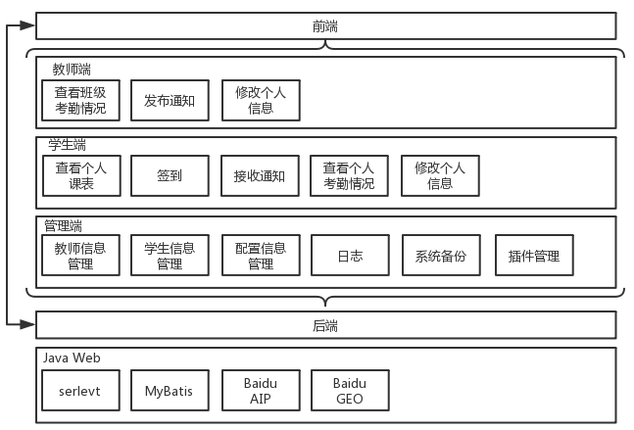
图1-1 系统功能概要

其中学生端主要有以下功能：
- 查看个人课表
- 签到
- 接收通知
- 查看个人考勤情况
- 修改个人信息

学生端的功能主要由前端和后端基于WEB的应用。前端主要用于信息获取和展示，后端用于信息处理。学生每次登录都会获得一个session 和 token 用于身份验证，这让系统有了很高的安全性。学生的只能查看和修改自己个人的信息，不能修改其他人的信息。

2 概要设计

2.1 开发环境
该系统采取的是web开发模式，采用serlevt+mybatis框架，具体环境如下：
开发环境：Idea。
开发语言：JSP+JAVA+JS。
后台数据库：MySQL。
开发环境运行平台：H5终端
浏览器：无。

2.2 学生端流程图
其中学生端的系统流程图如图2-1所示。
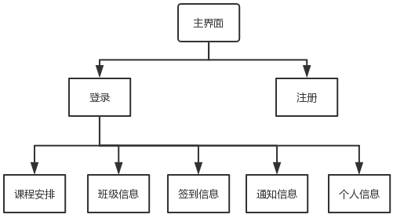
图2-1 学生端流程图

2.3 数据库整体框架
以下是数据库的整体结构如图2-2所示：
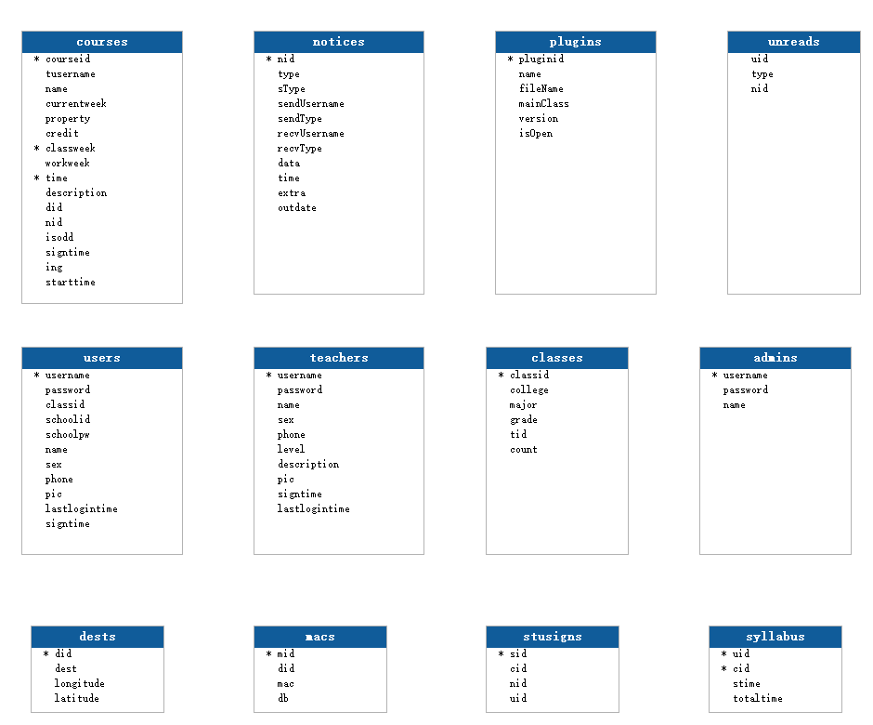
图2-2 数据库表

2.4 有关学生信息数据表结构
下列表为与学生关联比较大的信息表。
表2-1 用户信息表
列名 | 数据类型 | 空/非空 | 约束条件
courseid | int(20) | 非空 | 主键
tusername | varchar(20) | 空
name | varchar(255) | 空
currentweek | varchar(3) | 空
property | varchar(20) | 空
credit | double(11,2) | 空
classweek | varchar(20) | 非空
workweek | varchar(255) | 非空
time | varchar(20) | 非空
descripition | varchar(255) | 空
did | int(8) | 空 | 外键
nid | int(8) | 空 | 外键
isodd | enum | 空
signtime | int(11) | 非空
ing | int(1) | 空
startime | timestamp(0) | 空
表2-2 用户签到表
列名 | 数据类型 | 空/非空 | 约束条件
sid | int(8) | 非空 | 主键
cid | int(20) | 空 | 外键
nid | int(8) | 空 | 外键
uid | int(8) | 空 | 外键

2.5相关类设计
以下为相关类初始设计。

2.5.1 Serlevt
（1）LinkSchool：用于连接学校服务器获取信息。
（2）Verify：用于验证信息。
（3）Request：用于请求数据，其中包括insert、update和delete。
（4）Register：用于注册信息。
（5）Primary：用于普通请求信息。
（6）Logout：用于退出账户。

2.5.2 Utils
（1）Config：用于Tomcat前置加载类。
（2）DataBase：用于Mybatis数据库连接。
（3）SocketPush：用于Socket发送和接收消息。
（4）Utils：用于一些常用的静态类。

2.5.3 Filter
（1）GobalFilter：用于全局的Filter。
（2）ServiceFilter：主要用于登录验证。
除了以上这些类，还有一些Model类用于临时返回值，Pojo类用于Mybatis。

3 详细设计

3.1 项目结构树
下列树形图为项目结构树，左侧为Src目录右侧为Web目录：
-lib  -src  --Filter  ---GobalFilter.java  ---ServiceFilter.java  --Mapper  ---admins.xml  ---classes.xml  ---courses.xml  ---dests.xml  ---macs.xml  ---notices.xml  ---plugins.xml  ---stuSigns.xml  ---syllabus.xml  ---teachers.xml  ---unreads.xml  ---users.xml  --Model  ---AbClassResult.java  ---SchoolCourse.java  ---SchoolInformation.java  ---TDest.java  ---TeacherCourseView.java  --mybatis-config.xml  --Pojo  ---Admin.java  ---Class.java  ---Course.java  ---Dest.java  ---Mac.java  ---Notice.java  ---Plugins.java  ---StuSign.java  ---Syllabus.java  ---Teacher.java  ---Unread.java  ---User.java  ---UserBase.java  --Servlet  ---LinkSchool.java  ---Logout.java  ---Primary.java  ---Register.java  ---Request.java  ---Verify.java  --TypeHandler  ---NoticeTypeHandler.java  --Utils  ---Config.java  ---DataBase.java  ---FullCalendar.java  ---PluginService.java  ---SocketPush.java  ---Utils.java | -web  --admin  ---admin.html  ---index.html  --bootstrap  --css  --favicon.ico  --fullcalendar  --image  --index.html  --jQuery  --js  ---baidulocation.js  ---gobalSetting.js  --student.html  --teacher.html  --toastr  --vue  ---axios.min.js  ---vue-resource.min.js  ---vue.min.js  --WEB-INF  ---web.xml

4 调试分析
- NullException，在传递参数的时候容易将参数的名称输错，比如大小写问题。
- 写到最后发现数据库表不正确，得重新改数据表，这是原则性的问题。
- Mybatis的数据映射resultType应该为元类型而不是List。
- 在传BLOB类型的数据时，需要用TypeHandler转换为String要不然会有乱码。
- 使用JSON序列化数据的时候容易出现$ref的现象，这是由于fastjson的重复引用机制导致的，在序列化的时候加入一个SerializerFeature.DisableCircularReferenceDetect参数即可。

5测试结果
打开at.lovelywhite.cn 以后就会出现这个界面如图5-1所示，输入相应的内容就可以点击登录。
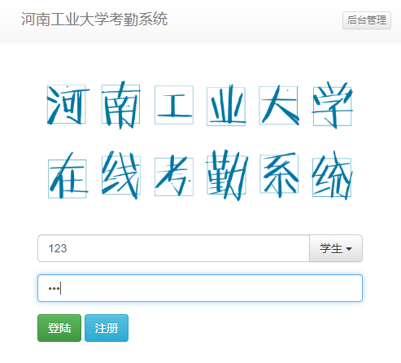
图5-1 登录界面
点击登录以后会提示登录失败或者登陆成功，如图5-2所示，展示的是登陆成功的提示。
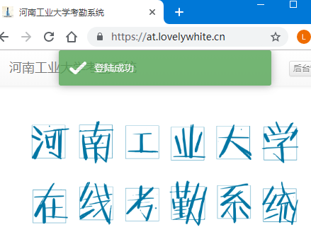
图5-2 登陆成功界面
登录成功后会进入学生端主界面。这里默认会进入课程安排选项卡，并加载课程信息，如图5-3所示，这里加载了当前周的所有课程。
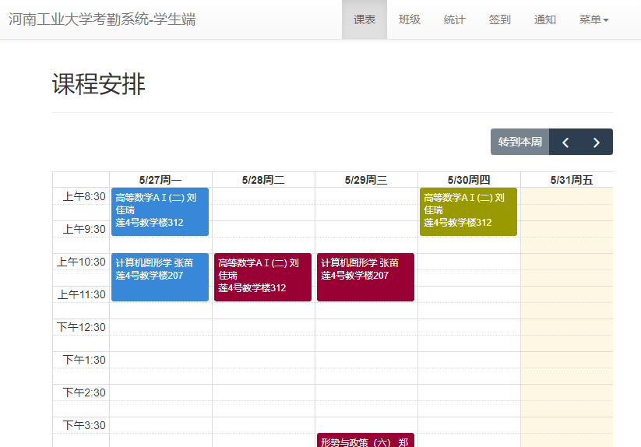
图5-3 主菜单界面
当点击某一个具体的课程时，会显示当前星期的所有课程的具体内容，如图5-4所示。
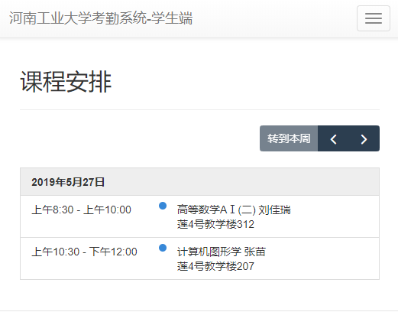
图5-4 详细周课程表
当点击班级选项卡时，会出现班级和班级内所有人的列表，如图5-5所示。
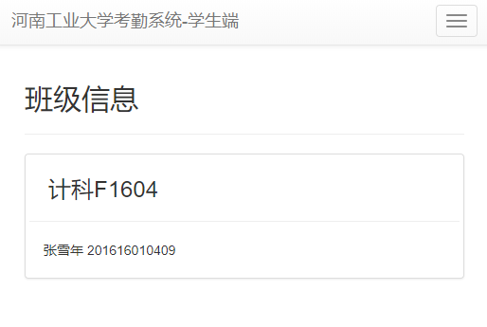
图5-5 班级信息表
当点击统计按钮时，会显示当前登陆的学生所有课的签到情况表，如图5-6所示。
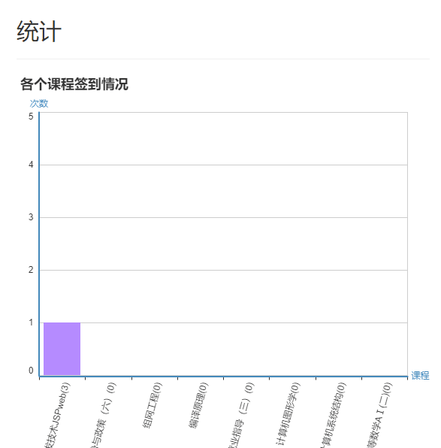
图5-6 统计信息表
当点击签到按钮时，会出现签到的框，如果有签到则会显示1，如果没有签到则不显示，图5-7所示是无签到的情况。
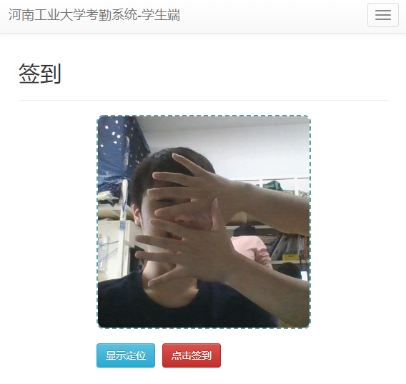
图5-7 签到
当教师端点击开始签到的时候会通过Socket推送消息到该学生页面，并提示签到。
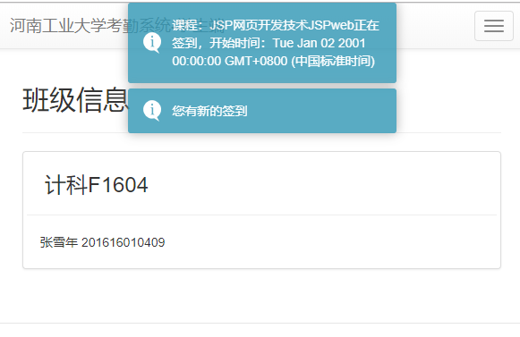
图5-8 开始签到
当签到还未结束的时候，点击签到按钮会提示签到成功，如果签到成功则会在统计选项卡里出现该课程的签到次数+1，并且未读信息将会被更新为已读信息，如图5-9所示。
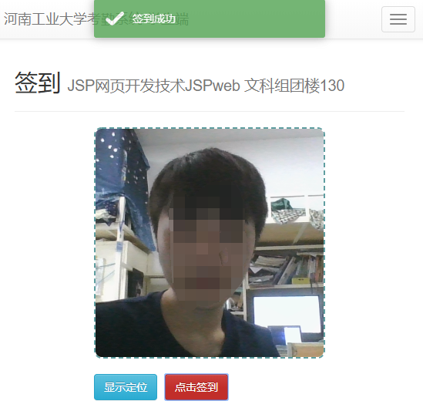
图5-9 开始签到
当签到开始，或者发送信息到用户。则会在通知选项卡内出现一条消息，如果签到结束，或者消息过期，则会在相应的位置显示过期，如图5-10所示。
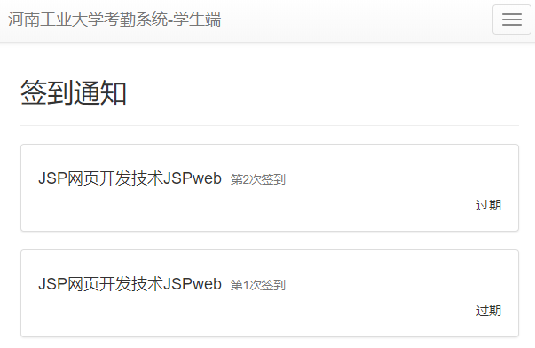
图5-10 签到通知
如图5-11所示，点击个人信息选项卡会展示个人信息，这里可以选择修改个人信息。

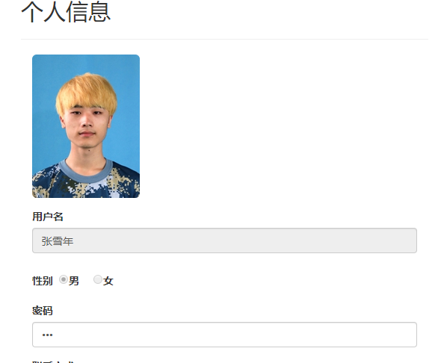
5-11 个人信息表

6 课程心得总结
我们这门JSP课的内容是基于Java的，在Java的基础上扩展了后端的功能。我们可以通过Post或者Get方式提交数据给服务器，让服务器做出相应，这样的话就能实现动态网页的效果。虽然JSP看起来比较臃肿，我们可以去其缺点去其优点。就比如，JSP有很强的前端与后端耦合，这样极大地影响了前端人员与后端人员的交流。虽然这也是JSP的优势点，但是这对分工开发一个项目来说是十分困难的。JSP的优点同样也成为了JSP的缺点。在这样的情况下，我们应运而生了许多优秀的框架，比如Spring 等。本项目通过Apache的反向代理技术来达成前后端分离的效果，这样有助于网页快速加载。在这门课的学习过程中，我还学习了一些其它有关的内容，比如一些前端框架 BootStrap、Vue、FullCalender、MUI、Toastr和Echarts等框架，后端接触了Mybatis等技术。在前端和后端之间还使用了Socket进行通信，Tomcat自带一个类能够接受WebSocket请求。通过使用Socket能够实时的传送信息。在签到程序的代码编写中，使用百度的人脸识别功能和定位功能，感觉这样的功能实在是太有用了，这对以后的学习一定有帮助。除此之外，为了增强签到的安全性，我还编写了Android轻应用，通过内置webView、NativeJS来实现原生应用和WEB应用之间的消息传递，这让我看到了这一定有很大的前景，目前华为的方舟编译器能够极大的提升Android应用的运行效率，这样的话Android可能以后有更大的发展空间。

